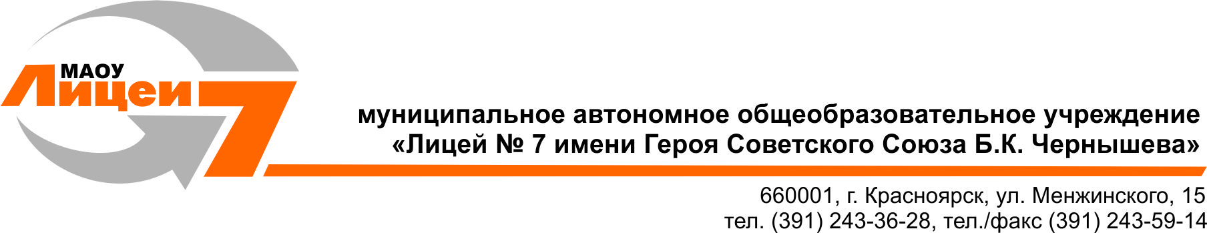

Применение бентонитовых глин для нейтрализации отходов, хранящихся в картах-накопителях Байкальского ЦБК

Исполнители:
Колыбзева Василиса Николаевна, учащаяся 10 «а» класса Лицея №7
Сиделева Анастасия Романовна, учащаяся 10 «г» класса Лицея №7

Руководитель:
Голубков Виктор Александрович, преподаватель Лицея №7, младший научный сотрудник ИХХТ СО РАН

Красноярск, 2023 г.
Оглавление
Введение 3
Обзор литературы 4
Результаты исследования 7
Заключение 13
Список использованной литературы 14

Введение
В результате функционирования Байкальского целлюлозно-бумажного комбината накоплено большое количество отходов. В первую очередь это шлам-лигнин, хранящийся в картах-накопителях. Наличие большого количества надшламовых вод, содержащих взвешенные частицы, делает невозможным переработку этих отходов. При этом в отходах сконцентрированы дурнопахнущие сернистые соединения, тяжёлые металлы и органические экотоксиканты (фенол и хлорфенолы). Из-за близкого расположения к оз. Байкал ущерб от загрязнения при аварийной ситуации будет невероятно высок. Необходима разработка методов обезвреживания и утилизации этих отходов.
Целью настоящей работы являлась оценка возможности применения бентонитовых глин как средства нейтрализации отходов, хранящихся в картах-накопителях Байкальского ЦБК.
Задачи проекта:
- определить проблемы хранения отходов в картах-накопителях;
- оценить потенциальные эффекты и возможность применения бентонитовых глин разрабатываемых в настоящее время месторождений для использования в нейтрализации отходов;
- установить количество глины, необходимое для нейтрализации отходов, хранящихся в картах-накопителях БЦБК.
В результате проведённого исследования определены существующие проблемы, связанные с отходами в картах-накопителях, оценено применение бентонитовой глины для решения этих проблем.
Дальнейшие исследования должны быть направлены на детальную разработку методов захоронения карт-накопителей шлам-лигнина бентонитовыми глинами и рекультивацию техногенно-нарушенных территорий.

Обзор литературы
Байкальский целлюлозно-бумажный комбинат (Байкальский ЦБК, БЦБК) — промышленное предприятие, расположенное в городе Байкальске Иркутской области, на юге восточного берега озера Байкал. Предприятие было введено в эксплуатацию в 1966 г. и за полвека работы получило известность как крупнейший источник загрязнения Байкала. Одной из причин этого являются полигоны по складированию промышленных отходов, расположенные в прибрежной зоне оз. Байкал. Комбинат прекратил свою работу 25 декабря 2013 года. Но даже через 10 лет после закрытия комбината проблема с отходами еще не решена [1].
Целлюлозу на комбинате получали сульфатным методом варки щепы. В процессе сульфатного производства целлюлозы образуется шлам-лигнин, который представляет собой вязкую бурую массу. Сульфатный лигнин не отличается высокой токсичностью, однако при его хранении в картах-накопителях образуется целый «букет» дурнопахнущих летучих продуктов. Шлам-лигнин, образующийся при очистке сточных вод комбината, наряду с «чистым» лигнином содержит много примесных компонентов. Указанные образующиеся отходы складировали временно, а затем на постоянное хранение, в специальные бассейны – карты-накопители (Рисунок 1).
Карты-накопители шлам-лигнина были введены в эксплуатацию в 1966-1969 гг., и в настоящее время они разрушаются. Для утилизации отходов в 1973 г. был построен завод по обезвоживанию и сжиганию шлам-лигнина. Однако технология обезвоживания оказалась несовершенной, а сжигание связано с выбросом токсичных газов, завод пришлось реконструировать [2].
За полвека работы комбината в 14 бассейнах шламонакопителях скопилось и хранится более 6,2 млн м³ отходов IV класса опасности: шлам-лигнин (ШЛ), зола, древесная кора, промышленные и бытовые отходы, щёлокосодержащая жидкость [3]. Самым длинным и большим картом-шламонакопителем является бассейн № 9. Его длинна составляет 650 метров.
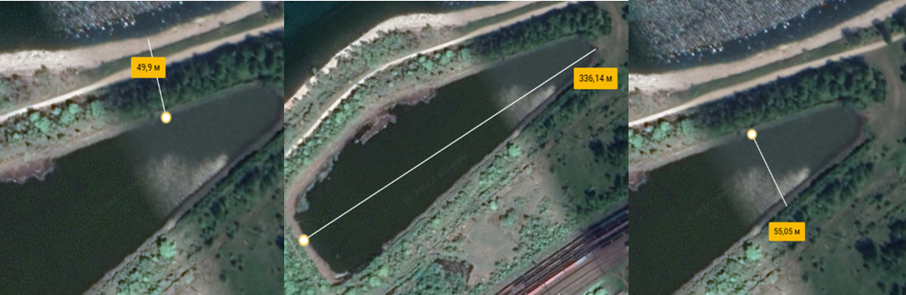
Рисунок 1. Спутниковые снимки карт-накопителей
По составу отходов шлам лигнин представляет собой лигноидные вещества – 50-53 %; активный ил – 15-25 %; глинозем – 5-10 %; полиакриламид – 5 %; целлюлозное волокно – 5 % [4]. В водах карт и в почве содержатся тяжёлые металлы, их содержание местами превышает предельно-допустимые концентрации в 2-7 раз [5]. В отходах, в шлам-лигнине и в отстойных водах карт-накопителей имеются опасные экотоксиканты - фенол и хлорфенолы [6].
Из-за сильных дождей постоянно существует угроза разлива ядовитых отходов, в том числе крайне опасны землетрясения и сели, которые способны привести к попаданию загрязнителей из карт-накопителей в озеро Байкал [7]. Таким образом, разработка технологии утилизации данных отходов в настоящее время является крайне актуальной задачей.
В мировых литературных источниках практически отсутствуют данные о рекультивации земель, занятых отходами, подобными шлам-лигнину. При этом предлагаемые варианты рекуперации отходов ЦБК, такие как электросмос, обработка солями железа, вымораживание, транспирация, вермикулирование или их простое захоронение, вымораживание с последующей переработкой [5], омоноличивание различными цементирующими составами [2], нейтрализация известью [8] не применимы к рассматриваемым отходам по тем или иным причинам (нахождение в особоохраняемой зоне, невозможность строительства, трудности вывоза отходов и т.д).
В сложившейся ситуации наиболее приемлемым вариантом является технология, заключающаяся в проведении инженерно-мелиоративных и агротехнических работ для предотвращения распространения загрязнения и создания оптимальных условий для протекания естественных природных процессов нейтрализации опасных веществ.
Бентонитовые глины, а именно основной компонент – монтмориллонит, способны хорошо поглощать воду, иммобилизовать тяжёлые металлы и другие катионные соединения, эффективно адсорбировать многие органические экотоксиканты. Это делает бентонитовую глину перспективным объектом для применения в технологии нейтрализации отходов, хранящихся в картах-накопителях БЦБК. Мы предлагаем применение бентонитовой глины в качестве наполнителя карт-накопителей для захоронения и иммобилизации экологически опасных отходов.
Бентонит или бентонитовая глина – глинистые горные породы, в основном образующиеся при гидротермальных изменениях вулканических пород. Их основным компонентом являются минерал монтмориллонит [9]. Он представляет собой глинистый минерал, в основе структуры которого лежит слой, состоящий из двух сеток тетраэдров оксида кремния и заключенной между ними сетки октаэдров оксидов алюминия, магния и железа. В сетках обоих типов происходят изоморфные замещения (Si→Al; Al→Mg; Al→Fe и др.), создающие отрицательный заряд. Между двумя такими слоями находится промежуток, в котором расположены компенсирующие заряд слоя гидратированные катионы: в природных глинах обычно Ca²⁺ и Mg²⁺, и Na⁺ в активированных (Рисунок 2).
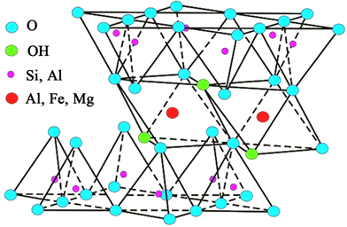
Рисунок 2. Структура слоя монтмориллонита
Указанные особенности структуры монтмориллонита определяют специфические свойства, такие как пластичность, водопоглощение, связующая и сорбционная способность, ёмкость катионного обмена. Именно содержание монтмориллонита, его состав и свойства зачастую являются определяющими факторами при выборе бентонитовых глин для промышленных нужд. В литературе указывается, что число направлений практического применения бентонитовых глин близко к 200 [10]. Монтмориллонит и глинистые смеси с высоким его содержанием применяются в качестве изолирующих материалов геотехнологических сооружений, так же они являются перспективными и высокоэффективными основами барьеров для обеспечения безопасного хранения ядерных и радиоактивных объектов [11]. Указанные выше свойства делают бентонитовую глину перспективным наполнителем для нейтрализации отходов, накопленных в картах-накопителях БЦБК.

Результаты исследования
Нами выделены следующие проблемы хранения отходов БЦБК в картах-накопителях:
- разрушение карт-накопителей, угрожающее разливом токсичных отходов и загрязнением озера Байкал;
- высокое содержание воды в отходах, затрудняющее их переработку и вывоз;
- загрязнение надшламовых вод и, соответственно, прилегающих территорий тяжёлыми металлами и органическими экотоксикантами.
Исходя из свойств бентонитовой глины и известных способов применения, можно предположить следующие эффекты её применения для нейтрализации отходов в картах-накопителях:
- укрепление стен карт-накопителей пластичной влажной глиной;
- поглощение избыточной воды, предотвращение повторного обводнения захоронённых отходов;
- удаление тяжёлых металлов путём ионного обмена, их иммобилизация в межслоевом пространстве монтмориллонита [12];
- адсорбция веществ фенольной природы, которые и являются основными органическими загрязнителями [13].
Материалом для исследования послужили образцы бентонитовой глины месторождений «10-й Хутор», «Кайбальское-2» (Республика Хакасия). Добычу осуществляет ООО «Бентонит Хакасии». «10-й Хутор» является крупнейшим по объёмам добычи и сбыта в Российской Федерации [10]. Образцы предварительно сушили при температуре 110°С в течение 6 часов. Высушенное сырье измельчали и просеивали. Данные образцы были нами изучены рядом физико-химических методов, для определения наиболее перспективного способа использования.
Определение содержания элементов в образцах бентонитовой глины проводили методом рентгенфлуоресцентного спектрального анализа на спектрометре S2RANGER Содержание элементов автоматически пересчитывалось в оксидную форму с учётом потерь при прокаливании (ППП). ППП определяли по потере массы образца при прокаливании в воздушной атмосфере при 1050°С на протяжении 30 мин.
Химический состав, приведён в Таблице 1. Отличительными особенностями являются отсутствие Na, высокое содержание Mg и Fe, особенно последнего в образце глины месторождения «Кайбальское-2».

Таблица 1. Химический состав породообразующих оксидов
Компонент | Доля в образце, мас.%
Компонент | «10-й Хутор» | «Кайбальское-2»
SiO₂ | 58,0 | 53,1
Al₂O₃ | 13,9 | 13,4
Fe₂O₃ | 5,0 | 10,7
MgO | 3,5 | 2,8
CaO | 2,2 | 0,8
TiO₂ | 1,3 | 1,5
K₂O | 1,2 | 1,4
Cl | 0,6 | 0,7
SO₃ | 0,2 | 0,3
ППП* | 13,5 | 14,3
*ППП – потери при прокаливании

Исследование элементного состава является не только способом изучения основных компонентов и выявления особенностей глин, но и помогает в исследовании состава минералов, которые эти глины составляют. Количественное определение минералогического состава выполнялось нами с помощью метода порошковой рентгеновской дифракции с полнопрофильным анализом по методу Ритвельда. Данные рентгеновской дифракции получены с помощью дифрактометра X’PertPro с CuKα1/2 излучением и детектором PIXcel с графитовым монохроматором. Измерения проводились в угловом диапазоне 2Θ 3–80° с шагом 0,026°.
Мы получали экспериментальную дифрактограмму и в программе «Profex» подбирали набор структурных моделей минералов, которые могут присутствовать в бентоните. Полученные результаты моделирования имеют хорошее согласие с экспериментальными данными.
На дифрактограммах (Рисунок 3) присутствуют характерные рефлексы монтмориллонита, интенсивные рефлексы кварца и отдельный рефлекс каолина. Остальные минералы обнаружены в ходе выполнения моделирования. Наличие кальцита подтверждено реакцией с соляной кислотой. Минералогический состав бентонитовых глин приведён в Таблице 2.
Межплоскостные расстояния базального рефлекса монтмориллонита d₀₀₁ равные 14,44 и 14,12 Å для образцов «10-й Хутор» и «Кайбальское-2», соответственно, означают, что в межплоскостном промежутке находятся катионы Ca²⁺, Mg²⁺ [14, 15].

Таблица 2. Минералогический состав бентонитовых глин
Компонент | «10-й Хутор» | «Кайбальское-2»
Компонент | Доля, мас.% | Доля, мас.%
Монтмориллонит | 69,8 | 52,3
Кварц | 10,9 | 26,4
Каолин | 1,6 | 9,5
Иллит | 7,1 | 7,4
Анортит | 6,9 | 3,3
Ортоклаз | 2,6 | -
Анатаз | 0,7 | 1,1
Кальцит | 0,5 | -

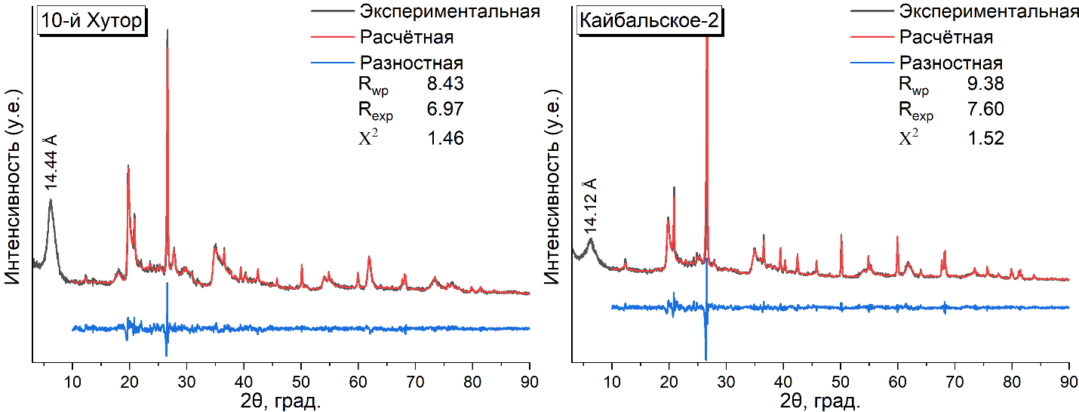
Рисунок 3. Экспериментальные, расчётные и разностные дифрактограммы бентонитовых глин, коэффициенты качества подгонки по методу Ритвельда

Одним из основных свойств бентонитовой глины и, в частности, монтмориллонита является способность к ионному обмену. Это свойство важно для оценки того, как эффективно будут удаляться из обводнённых отходов ионы тяжёлых металлов.
Ёмкость катионного обмена природных бентонитовых глин изучали следующим образом. Навеску глины массой 1 г помещали в мерную колбу на 100 мл, доливали до метки 1 н раствором NaCl, выдерживали 24 часа и отфильтровывали. В полученном фильтрате определяли содержание ионов кальция и магния. Для этого к пробе объёмом 50 мл добавляли 5 мл аммонийного буферного раствора, индикатор (эриохром черный) и титровали 0,05 н раствором трилона Б до перехода окраски от красной к синей. Ко второй части фильтрата объёмом 50 мл добавляли 1 мл 2 н раствора NaOH и индикатор мурексид и титровали 0,05 н раствором трилона Б до перехода окраски от красной к фиолетовой. Концентрацию катионов магния в растворе вычисляли по разнице.
Величина емкости катионного обмена (суммарная концентрация обменных катионов Ca²⁺и Mg²⁺) природных бентонитовых глин составляет 29,3 и 27 мг*экв/100 г глины для образцов с месторождений «10-й Хутор» и «Кайбальское-2», соответственно. 59 % катионов обменного комплекса приходится на Mg²⁺ в случае «10-й Хутор» и 65% – «Кайбальское-2».
По характеру обменных катионов в составе межслоевого комплекса монтмориллонита, бентонитовые глины подразделяются на щелочные (натриевые) и щелочноземельные (кальций, магний) типы. Щелочные бентониты обладают более высокими технологическими свойствами по сравнению с щелочноземельными, поэтому в промышленности бентонитовую глину активируют карбонатом натрия [16]. Однозарядный катион натрия (Na⁺) в межслоевом пространстве монтмориллонита намного подвижнее, и будет легче вытесняться ионами тяжёлых металлов. Это ведёт к более быстрой и глубокой иммобилизации этих экотоксикантов. То есть активация глины целесообразна для нейтрализации отходов БЦБК. Нами также проведена активация бентонитовых глин и изучена их влагоёмкость (Таблица 3).
Для активации бентонита мы готовили пасту из 5 г бентонита и 5 мл воды. Na₂CO₃ добавляли в количестве 3% от веса глины, тщательно перемешивали и выдерживали в закрытом бюксе 1 сутки. Затем образцы сушили при температуре 110 °С 6 часов, измельчали, просеивали.

Таблица 3. Влагоёмкость бентонитовых глин
Образец глины | Влагоёмкость глины, мл/г
Природная глина «10-й Хутор» | 0,73±0,02
Природная глина «Кайбальское-2» | 0,77±0,01
Активированная глина «10-й Хутор» | 1,25±0,02
Активированная глина «Кайбальское-2» | 1,39±0,03

Влагоёмкость активированной глины почти в 2 раза выше исходной. Кроме того, однозарядный катион натрия (Na⁺) в межслоевом пространстве монтмориллонита намного подвижнее, и будет легче вытесняться ионами тяжёлых металлов. Это ведёт к более быстрой и глубокой иммобилизации этих экотоксикантов. Наиболее целесообразно использовать активированную бентонитовую глину. Следует отметить, что в ранее проведённом исследовании [15] показано, что глина месторождения «Кайбальское-2» имеет относительно низкое содержание монтмориллонита (~53 %), а монтмориллонит в ней содержит большое количество железа, что делает её менее перспективной для ряда промышленных применений. Однако её показатели ёмкости катионного обмена [15] и влагоёмкости достаточно высоки. Исходя из минералогического состав, ёмкости катионного обмена и способности к водопоглощению мы считаем, что целесообразнее применять активированную карбонатом натрия глину месторождения «Кайбальское-2», разрабатываемого ООО «Бентонит Хакасии» для нейтрализации накопленных отходов Байкальского ЦБК.
Исходя из способности к водопоглощению можно оценить верхний предел количества глины, необходимого для нейтрализации накопленных отходов.
$$K=H*V/ С$$

где, K – необходимое количество глины, тыс. тонн
H – влажность осадков карт-накопителей, %
V – объём накопленных отходов, тыс. м³
С – влагоёмкость, мл/г (м³/тонну)

Так, например, для карты-накопителя №2 с влажностью 82% [4] и фактическим объёмом наполнения 235 тыс. м³ [17] необходимое количество наполнителя – активированной бентонитовой глины, составляет 138 тыс. тонн. Результаты расчётов необходимого количества глины и характеристики карт-накопителей приведены в Таблице 4. Однако требуемый технологический эффект может быть достигнут и при меньшем расходе материала, на что будут направлены наши дальнейшие исследования. Заданные количества материала могут быть добыты и поставлены: ежегодная добыча и производство активированной глины компанией ООО «Бентонит Хакасии» достигает почти 500 тыс. тонн в год, а промышленные запасы превышают 20 млн тонн [18].
Таблица 4. Характеристики карт-накопителей [4, 17] и необходимое количество глины для их нейтрализации
№ Карты накопителя | Объём накопленных отходов, тыс. м³ | Влажность осадков карт-накопителей, % | Необходимое количество глины, тыс. тонн
1 | 326 | 70 | 164,2
2 | 235 | 82 | 138,6
3 | 235 | 83 | 140,3
4 | 384 | 75 | 207,2
5 | 478 | 44 | 151,3
6 | 321 | 75 | 173,2
Продолжение таблицы 4.
7 | 531 | 79 | 301,8
8 | 693 | 86 | 428,8
9 | 595 | 72 | 308,2
10 | 331 | 79 | 188,1
Сумма | 4129 | - | 2201,7

Водные суспензии гидролизного лигнина были рассмотрены как модель отходов, хранящихся в картах-накопителях. При добавлении глины в водную суспензию лигнина без перемешивания за несколько минут бентонит поглощает воду и осаждается на дно поверх частиц лигнина. При перемешивании после добавления глины к водной суспензии лигнина получается паста с относительно невысокой вязкостью, частицы лигнина распределены равномерно (Рисунок 4).

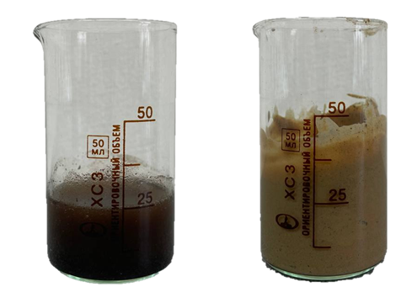
Рисунок 4. Фотографии водной суспензии гидролизного лигнина (слева),
паста лигнина и бентонитовой глины (справа)

Заключение
Хранящиеся в картах-накопителях отходы производства БЦБК содержат большое количество воды, загрязнены тяжёлыми металлами и органическими экотоксикантами. Разрушение карт-накопителей, наводнения и опасная сейсмическая обстановка могут привести к розливу токсичных отходов и загрязнению прилегающий территорий и, что особенно важно, озера Байкала.
Нами предложено применить бентонитовую глину в качестве наполнителя карт-накопителей для захоронения и иммобилизации экологически опасных отходов. Исходя из минералогического состав, ёмкости катионного обмена и способности к водопоглощению мы считаем, что целесообразнее применять активированную карбонатом натрия глину месторождения «Кайбальское-2», разрабатываемого ООО «Бентонит Хакасии» для нейтрализации накопленных отходов Байкальского ЦБК. У неё выше влагоёмкость, чем у глины «10й Хутой», сопоставимая ёмкость катионного обмена. К тому же, из-за меньшего содержания монтмориллонита и большого содержания железа её применение в некоторых областях ограничено. Это делает её перспективным материалом для применения в качестве наполнителя для захоронения отходов.
Предложена простая методика и установлен верхний предел количества глины, необходимого для нейтрализации накопленных отходов. Для захоронения и иммобилизации накопленных в картах-накопителях отходов требуется 2 млн тонн бентонита. Однако требуемый технологический эффект может быть достигнут и при меньшем расходе. Дальнейшие исследования следует направить на детальную разработку методов захоронения карт-накопителей шлам-лигнина бентонитовыми глинами и рекультивацию техногенно-нарушенных территорий.

Список использованной литературы
1. Грачев М., Адохин Н. Экспертное заключение национальных экспертов для комиссии ООН по промышленному развитию (UNIDO). «Влияние Байкальского целлюлозно-бумажного комбината на окружающую среду и пути устойчивого развития экономики южного побережья Байкала». 1995.
2. Самарин Е., Кравченко Н., Зеркаль О., Чернов М., Родькина И. Омоноличивание отходов Байкальского ЦБК для снижения нагрузкина экосистему оз. Байкал // Сергеевские чтения ‒ 2019. ‒ C. 533-538.
3. Информационно-аналитические материалы, подготовленные к заседанию Межведомственной комиссии по вопросам охраны озера Байкал 27.05.2009 «О проблеме ликвидации накопленных отходов в результате деятельности байкальского ЦБК»: Иркутск, 2009.
4. Шатрова А. С., Богданов А. В., Качор О. Л. Исследование физико-химических свойств осадков шлам-лигнина ОАО «Байкальский ЦБК» при вымораживании // Вестник Иркутского государственного технического университета. ‒ 2015. № 8 (103). ‒ C. 99-107.
5. Богданов А., Шатрова А., Качор О. Разработка экологически безопасной технологии утилизации отходов ОАО “Байкальский ЦБК” // Геоэкология. Инженерная геология, гидрогеология, геокриология. ‒ 2017. № 2. ‒ C. 47-53.
6. Fedyaeva O. N., Morozov S. V., Vostrikov A. A. Supercritical water oxidation of chlorinated waste from pulp and paper mill // Chemosphere. ‒ 2021. ‒ T. 283. ‒ C. 131239. https://doi.org/https://doi.org/10.1016/j.chemosphere.2021.131239
7. Лапердин В. Экологический риск загрязнения озера Байкал отходами Байкальского целлюлозно-бумажного комбината // Селевые потоки: катастрофы, риск, прогноз, защита. ‒ 2018. ‒ C. 419-432.
8. Рудаков О. Б., Щербаков В. И., Кукина О. Б., Рудаков Я. О., Стрункина К. Н. Взаимодействие шлам-лигнина из карт-накопителей Байкальского целлюлозно-бумажного комбината с гашеной известью как способ его утилизации // Химия, физика и механика материалов. ‒ 2019. № 1. ‒ C. 92-118.
9. Gilg H. A., Kaufhold S., Ufer K. Smectite and bentonite terminology, classification, and genesis // Bentonites. Characterization, Geology, Mineralogy, Analysis, Mining, Processing and Uses. ‒ 2020. ‒ C. 1-18.
10. Белоусов П., Крупская В. Бентонитовые глины России и стран ближнего зарубежья // Георесурсы. ‒ 2019. ‒ T. 21, № 3. ‒ C. 79-90.
11. Крупская В. В., Бирюков Д. В., Белоусов П. Е., Лехов В. А., Романчук А. Ю., Калмыков С. Н. Применение природных глинистых материалов в рамках работ по повышению уровня ядерной и радиационной безопасности объектов ядерного наследия // Радиоактивные отходы. ‒ 2018. № 2. ‒ C. 30-43.
12. Хертек Ч. А., Ворожцов Е. П., Бортников С. В., Горенкова Г. А. Изучение сорбционной способности бентонитовой глины по отношению к ионам меди (II). Вестник Хакасского государственного университета им. НФ Катанова, 2021, № 1 (35), С. 14-17.
13. Гуска Р., Голубков В., Бортников С. Использование бентонитовой глины в качестве сорбента фенола из водного раствора // Экология Южной Сибири и сопредельных территорий, 2015. C. 179-180.
14. Handbook of clay science. / Bergaya F., Lagaly G.: Newnes, 2013.
15. Голубков В., Горенкова Г., Ворожцов Е., Беспалова М., Бортников С., Таран О. Сравнительная характеристика бентонитовых глин месторождений Республики Хакасия «10-й Хутор» и «Кайбальское‑2» // Журнал Сибирского федерального университета. Химия. ‒ 2023. ‒ T. 16, № 3. ‒ C. 459-471.
16. Гуска Р., Голубков В., Ворожцов Е. Обогащение природной бентонитовой глины однозарядными катионами // Международный журнал гуманитарных и естественных наук. ‒ 2020. № 1-1. ‒ C. 201-204.
17. Иметхенов А. Экология, охрана природы и природопользование: Учеб. для вузов // Улан-Удэ: Изд-во ВСГТУ. ‒ 2001. ‒ C. 6-26.
18. Бентонит Хакасии. URL: https://b-kh.ru/

